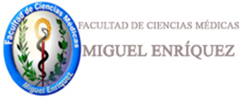
GUIA ORIENTADORA
Tema I: Generalidades de situaciones especiales y su influencia en el área de salud (Policlínico).

Objetivos:
1. Identificar las Situaciones especiales y su influencia en el Sistema Nacional de Salud.
Sumario:
1. Situaciones especiales. Introducción, definición. Clasificación.
2. Influencia en la actividad económica, política y social.
3. Influencia en el Sistema Nacional de Salud.

Los estudiantes deberán cumplir las siguientes actividades:
1. Leer las presentes indicaciones para la clase
2. Estudiar el contenido por las presentaciones digitales
- Conferencia Desastres Generalidades
- Conferencia Ciclo de los Desastres
- Conferencia Defensa Civil
- Conferencia Método Epidemiológico

3. Consultar la bibliografía recomendada:
- Libro de Texto PPD Tomo I

4. Esclarecer las dudas comunicándose a través del foro de aclaración de dudas de este tema con los profesores del curso.

Bibliografía:
1. Libro de Texto PPD Tomo I. cap.1. pag. 14-25

